03-006 Л-1, Легковой или Ленинград 1-ый, 4х2 первый в СССР 4-дверный заднеприводный лимузин (седан) класса «люкс», мест 7, сухой вес 2.1 т, 104 лс, 115 км/час, 6 экз., завод Красный Путиловец г. Ленинград, 1933 г.
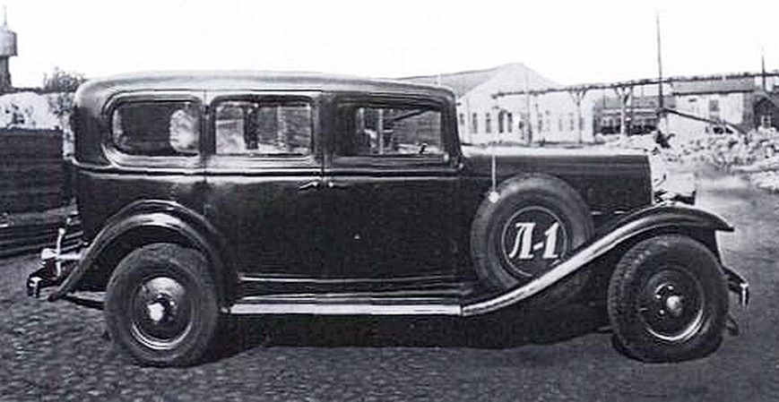

Из Д. Дашко «Советские легковые», М. 2012.
В 1932 году ленинградский завод «Красный Путиловец» (впоследствии - прославленный «Кировский завод») закончил производство тракторов Fordson. Предприятие готовилось к мелкосерийному выпуску танка Т-26, однако под танк отводилась только небольшая территория реконструированной зоны. Работники завода во главе с техническим директором Михаилом Тер-Асатуровым, узнав о решении правительства выпускать автомобили класса «люкс», придумали занять освободившиеся площади тракторного отдела под выпуск лимузинов. Ленинградцы хотели выпускать не менее двадцати тысяч лимузинов в год. Директор «Красного Путиловца» Карл Отс поддержал эту идею и направил запрос в вышестоящие инстанции. В конце 1932 года Всесоюзное объединение автотракторных заводов (ВАТО) во главе с Сергеем Дьяконовым официально поручило «Путиловцу» перейти к выпуску тракторных запчастей и дорогих автомобилей представительского класса. Наркомат тяжёлой промышленности, которому тогда подчинялся завод, заказал опытную партию из десяти машин к 1 мая 1933 г., а до конца года по плану должны были изготовить ещё пятнадцать экземпляров. Разработчиком конструкции выступило «ЛенГИПРОВАТО» - организация, проектирующая автотракторные заводы (впоследствии она преобразована в КБ Кировского завода).
Все понимали, что с нуля создать автомобиль в такой сжатый срок попросту невозможно,
поэтому было принято решение копировать заграничный образец. К тому же, сложно
проектировать автомобиль, не имея вообще никакого опыта. Прототипом выбрали модель
Buick Series 32 Ninety (32-90) образца 1932 года. Марка Buick была хорошо известна в Советском Союзе, заметное количество этих машин эксплуатировалось в столицах, при том что в гараже, обслуживающим высшее руководство страны, «бьюиками» не пользовались
Перевод тракторного завода в автомобильный шел ускоренными темпами, денег не жалели.
Средства вкладывались в научно-технические работы, переоснащение оборудованием,
обучение и набор работников. По всему Ленинграду выискивали старых специалистов
жестянщиков, каретников для изготовления кузовов вручную «на коленке». Из Соединённых Штатов «выписали» два одинаковых Buick модели 32-90, один из которых разобрали до винтика. Все детали и узлы тщательно скопировали. Для постройки советских «Бьюиков» под лозунгом «Ничего иностранного - всё отечественное» объединил усилия множества ленинградских предприятий. В рекордные сроки к 1 мая 1933 года успели изготовить шесть автомобилей. История автомобилестроения ещё не знала более быстрых темпов. От начала составления чертежей до изготовления готовых машин прошло всего восемь месяцев! Притом, что автомобиль состоял из пяти с половиной тысяч деталей разной степени сложности. Силовой агрегат, коробка передач, кузов, подвески и др. - всё было изготовлено в СССР. Только электрооборудование и некоторые измерительные приборы были иностранными, т.к. смежные заводы не успели во время обеспечить выполнений внеплановых заказов «Красного Путиловца». Нашим инженерам удалось без особых проблем скопировать сложный 8-цилиндровый верхнеклапанный 5,7-литровый двигатель. Правда, чтобы автомобиль работал на низкосортном топливе, была понижена степень сжатия и мощность упала с 113 до 105 сил.
Семиместный Buick модели 32-90 действительно относился к наиболее передовым по конструкции автомобилям. Всё лучшее, что было в мировом автостроении на 1933 г.
постарались использовать ленинградцы: сварной стальной кузов, синхронный механизм бесшумного переключения шестерен коробки передач, сервомеханизм для переключения
хода без выключения сцепления, демпфер (гаситель колебаний) коленчатого вала, масляный
радиатор и гидравлические амортизаторы. Декоративные детали кузова были никелированы,
салон внутри обит репсом коричневого цвета и отделан полированным деревом. Половину
машин окрасили в чёрный цвет, другую - в бежевый, с чёрными крыльями. Кузов не имел
перегородки и формально являлся седаном, однако в СССР все хорошие и дорогие машины
принято было называть лимузинами, а настоящие лимузины официально именовались
автомобилями закрытого типа.

Первый советский лимузин (фактически - седан) получил название Л-1. В нашей стране
сложилась практика давать технике обозначения, состоящие из одной литеры и цифры,
без расшифровки. Лишь в одной статье журнала «За Рулем» было акцентировано внимание на названии ленинградской машины и указано, что Л-1 расшифровывается как «Легковой-первый» - так его окрестили в конструкторском бюро. В дошедших до нас оригинальных чертежах машины в графе «Наименование изделия» написано просто «Легковой автомобиль». Тем не менее и другие разработки «Красного Путиловца» периода 1933 года - пушки и трактора, также носили индексы Л-1, Л-2, IЛ-3 и т.д., что указывает на общую серию «Л» всех для разработок «ЛенГИПРОВАТО». Начиная с 1970-х годов, в литературе Л-1 упорно расшифровывают как «Ленинград-1», хотя этому нет никаких исторических подтверждений в довоенных источниках. К тому же, к имени собственному в наименованиях техникиник когда не присоединят единицу, если не существовало модели за номером два. Безусловно,«Ленинград»
звучит куда более привлекательнее, чем банальное «Легковой», тем более что в создании лимузина участвовало столько ленинградцев и ленинградских заводов, что использовать имя города на Неве кажется вполне уместным и заслуженным.

Внешне от американского «Бьюика» машина ничем не отличалась. Бросались в глаза лишь эмблема «КП» вместо Buick и выштампованные цельным ободом колеса, вместо спицованных, принятых у классных американских моделей. Большой 8-цилиндровый двигатель обеспечивал 105 лошадиных сил, что для советского автомобиля было громадным шагом вперед. На тот момент самый мощный советский двигатель ЗиС-5 едва перешел планку 70 л.с., и даже импортные Hercules для тяжёлых грузовиков Я-5 не дотягивали до 100 л.с. Максимальная скорость Л-1 составляла 115 км/ч. На специальных гоночных автомобилях отечественного изготовления такая скорость будет достигнута только через четыре года. Л-1 оказались легче и быстрее, чем предусматривалось проектом, что свидетельствует о высокой производственной культуре.
19 мая все шесть автомобилей торжественно отправились в пробег на Москву. Эта поездка имела большое значение. Всему миру на примере сверхбыстрого освоения сложной техники
демонстрировалась техническая и идеологическая мощь Советского Союза.
После возвращения колонны обратно в Ленинград о первом советском лимузине внезапно
позабыли. Газеты перестали сообщать об успехах завода и дальнейшей судьбе машины.
Автомобильные журналы упорно не помещали автомобиль Л-1 в новинки 1933 года. Через пол года появилось сообщение, что производство автомобилей высшего класса перенесено на Московский ЗиС. «Красный Путиловец» переименовывают в «Кировский завод» и вновь
нагружают выпуском тракторов. О причинах неожиданного поворота событий - ни слова.
Увы, энтузиазм краснопутиловцев оказался напрасным...
За прошедшие восемь десятилетий какие только причины срыва производства Л-1 не
назывались. Самая распространённая версия гласит, что машины поломались на oбратном
пути из Москвы в Ленинград, и тем самым завод закрыл себе путь к дальнейшему освоению
лимузинов. Другая версия гласила о срочной потребности страны в тракторах и таанках.
Однако всё это, скорее всего, мифы. Во-первых, на фоне других тракторных заводов-гигантов составляющая продукции «Красного Путиловца» была мизерной. Во-вторых танковая программа и без того реализовывалась, начиная с 1932 года. Напротив, газеты писали о высоком качестве сборки автомобилей и о том, что за всё время пути не было никаких поломок. Машины спокойно добрались в Ленинград своим ходом и осели в гаражах до особого распоряжения.
Ответственный за машиностроение нарком Серго Орджоникидзе был не против
автомобильного производства в Ленинграде, однако другие руководящие лица не спешили
с этим вопросом. Из переписки Кагановича со Сталиным известно, что судьба первого
советского «Бьюика» была предрешена ещё задолго до начала изготовления опытных
машин. Ещё в июне 1932 года Сталин решительно настоял не выделять три миллиона
рублей валютой на перестройку тракторного цеха «Красного Путиловца» в автомобильный,
ссылаясь на долги и нехватку стали в стране. К тому же генсек предложил подождать, пока
отечественная станкостроительная промышленность обеспечит заводы станками, чтобы не
зависеть от дорогого импорта. Вполне мудрое решение.
Дальнейшая судьба автомобилей сложилась не самым благоприятным образом. После
пробега Л-1 были распределены в местные учреждения, а осенью того же года четыре j
экземпляра были отправлены в Монгольскую народную республику в качестве подарка,
местному партийному руководству. Два автомобиля поступили на Московский автозавод. В
1933 году на «Красный Путиловец» вернули производство тракторов, а танковый цех стал
собирать новую модель легкого танка Т-28. Не забудут и тех, кто создавал первый советский
лимузин: Михаил Тер-Асатуров, Марк Отс и Сергей Дьяконов будут репрессированы и
расстреляны в 1937-38 г.
Один из сотрудников КБ «ЛенГИПРОВАТО» Михаил Косинский впоследствии вспоминал, как амбициозный и властный директор Московского автозавода Иван Лихачёв после отказа «Красному Путиловцу» в производстве автомобилей всеми способами добивался переноса выпуска престижных машин именно на его автозавод. Любимец вождя смог убедить Сталина в
том, что отечественные представительские машины стране необходимы и в их импорте не будет нужды. Лимузины эти должны иметь эмблему ЗиС, а уж Московский завод
обеспечит всё необходимое для их качественного выпуска. Секретное решение о переносе
производства на ЗиС было принято ещё до изготовления первых шести Л-1. Этим и
объясняется, что уже через две недели после окончания пробега ленинградских машин вся
чертежная документация и разобранные «бьюики» были переданы в Москву на ЗиС. Туда
же отправились два экземпляра Л-1 в качестве подсобных макетов, хотя они, по сути, не
пригодились, т.к. москвичи заново приступили к копированию «Бьюика» и адаптации его
к советским условиям. В том же 1933 году завод официально получил государственный заказ на выпуск лимузинов. Новому автомобилю сразу же присвоили индекс 101. Ему предстояло стать флагманом отечественного автомобилестроения. На заводе им. Сталина готовилась реконструкция, и с 1937 года он будет давать стране по 80 тысяч грузовых и 10 тысяч легковых автомобилей.
Технические характеристики Л-1
Кузов: седан;
Количество мест: 7;
Двигатель: бензиновый, 8-цилиндровый; рядный, 4-тактный;
Объём двигателя, см3: 5651;
Диаметр цилиндра и ход поршня, мм: 84,1 х 127
Степень сжатия: 4,4:1
Материал поршней: чугунные;
Мощность при об/мин 2900, л.с.: 104
Коробка передач: 3-скоросная; 2-ходовая;
Длина, мм: 5200
Ширина, мм: 1900
Высота, мм: 1880
База, мм: 3404
Колея, мм: передняя 1470, задняя 1500;
Сухой вес автомобиля, кг 2102
Максимальная скорость, км/ч: 115 ;
Подвеска передняя и задняя: зависимая на продольных рессорах;
Тормоза передние и задние: барабанные;
Объём топливного бака, л: 68;
Электрооборудование: 6В;
Расход топлива, на 100 км: нет данных
Радиус поворота, м: 5.3;
Размер шин: 7,00 х 18.

